เมืองหวงซาน นครเซี่ยงไฮ้ เมืองหังโจว
เที่ยว Disneyland เต็มวัน
6 วัน 5 คืน *เที่ยวเต็มสุข ไม่เข้าร้าน* H4

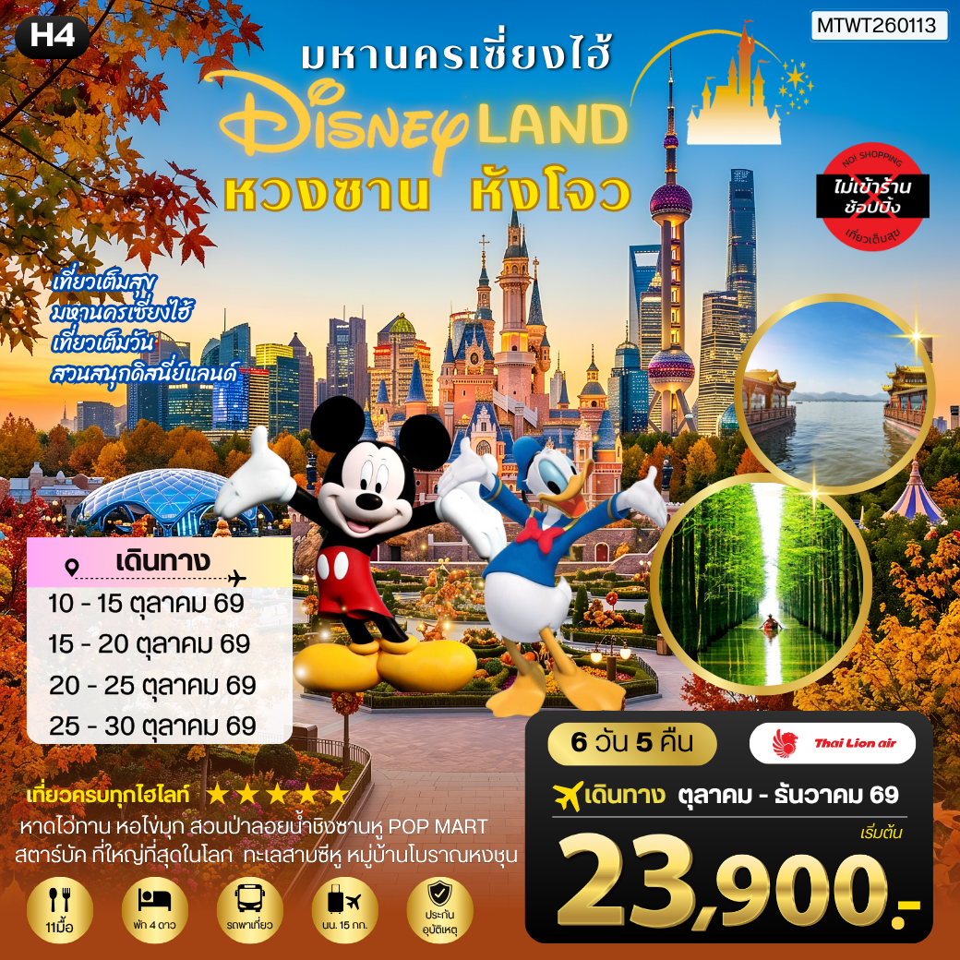
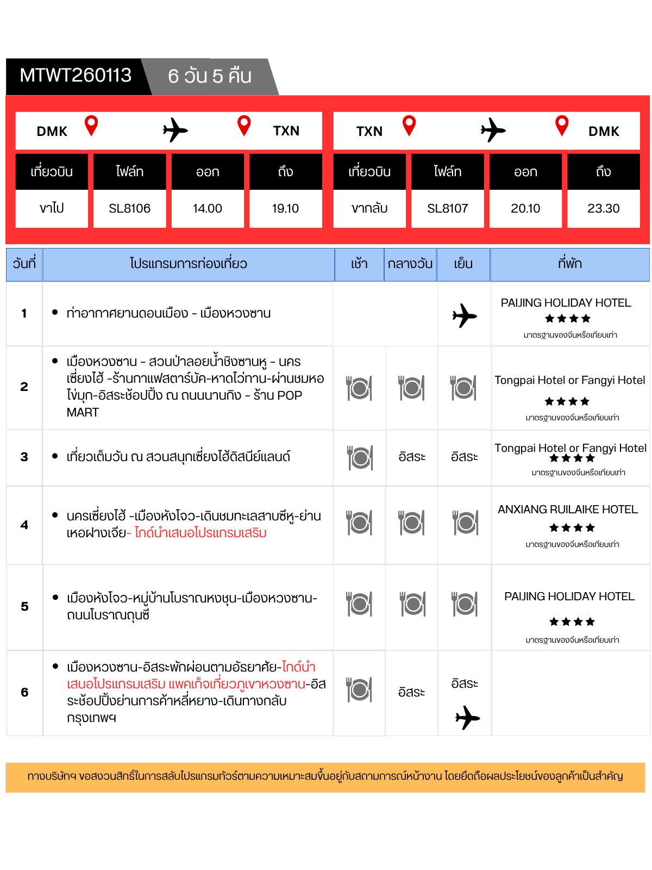

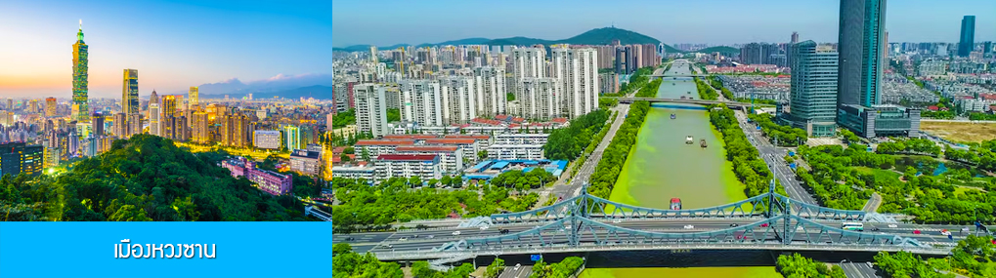

วันแรก ท่าอากาศยานดอนเมือง – เมืองหวงซาน
11.00 น. คณะพร้อมกัน ณ ท่าอากาศยานดอนเมือง อาคารผู้โดยสารระหว่างประเทศขาออก อาคาร 1 ชั้น 3 ประตู 1 เคาน์เตอร์สายการบิน THAI LION AIR พบเจ้าหน้าที่บริษัทฯ คอยให้การต้อนรับและอำนวยความสะดวกด้านเอกสารและสัมภาระก่อนการเดินทาง
14.00 น. นำท่านบินตรงสู่ เมืองหวงซาน โดยสายการ THAI LION AIR เที่ยวบินที่ SL8106 (ไม่มีบริการเสิร์ฟอาหารและเครื่องดื่มระหว่างเที่ยวบิน แต่มีบริการจำหน่ายอาหารและเครื่องดื่มระหว่างเที่ยวบิน)
19.10 น. เดินทางถึง สนามบินนานาชาติถุนซี เมืองหวงซาน 黄山屯溪国际机场 (เวลาในประเทศจีนเร็วกว่าเวลาในประเทศไทย 1 ชั่วโมง) นำคณะผ่านพิธีการตรวจคนเข้าเมืองและศุลกากร จากนั้นนำท่านขึ้นรถบัสเพื่อเดินทางเข้าที่พักในเมืองหวงซาน......
เมืองหวงซาน 黄山市 เป็นเมืองประวัติศาสตร์เก่าแก่ และเป็นเมืองต้นแบบของวัฒนธรรมฮุยโจว อยู่ทางตอนใต้ของมณฑลอันฮุยทางภาคตะวันออกของจีน มีแหล่งท่องเที่ยวชื่อดังคือภูเขาหวงซานอันได้ชื่อว่าเป็นหนึ่งในภูเขาที่สวยที่สุดของจีนเป็นไอคอนของเมือง
พักที่ PAIJING HOLIDAY HOTEL โรงแรมระดับ 4 ดาวท้องถิ่น หรือเทียบเท่า เมืองหวงซาน

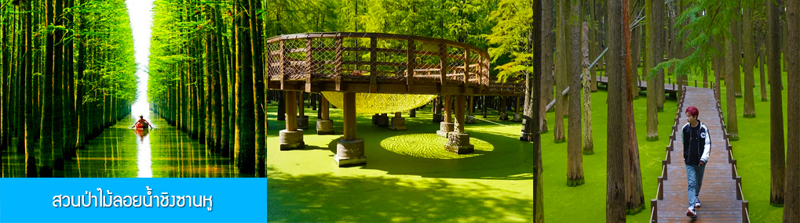

วันที่สอง เมืองหวงซาน – สวนป่าลอยน้ำชิงซานหู – นครเซี่ยงไฮ้ –ร้านกาแฟสตาร์บัค-หาดไว่ทาน-ผ่านชมหอไข่มุก-อิสระช้อปปิ้ง ณ ถนนนานกิง – ร้าน POP MART
เช้า รับประทานอาหารเช้า ณ ห้องอาหารของโรงแรม (1)
หลังอาหารนำท่านสู่อุทยานป่าลอยน้ำชิงซานหู (ระยะทาง 170 กม.ใช้เวลาเดินทางราว 2 ชั่วโมง)

นำท่านเที่ยวชม สวนป่าไม้ลอยน้ำชิงซานหู 青山湖水上森林公园 ตั้งอยู่ในตำบลหลิงอัน มณฑลเจ้อเจียง ครอบคลุมพื้นที่ 64 ตารางกิโลเมตร ประกอบด้วยทะเลสาบชิงซานหู ภูเขาซีจิ้งซาน หลิงหลงซาน จิ่วเซียนซาน และเป่าถ่าซาน นอกจากที่เป็นอุทยานธรรมชาติที่มีผืนป่าอุดมสมบูรณ์ ที่นี่ยังเป็นผืนป่าลอยน้ำที่ขึ้นชื่อ......นำท่านเดินเลาะไปตามระเบียงชมวิวท่ามกลางผืนป่าท่ามกลางอากาศที่บริสุทธิ์ พบกับต้นไม้ที่ขึ้นอยู่เหนือผิวน้ำที่ปกคลุมด้วย หญ้าจอกแหน 浮萍 อันเป็นปรากฎการณ์ทางธรรมชาติที่น่าอัศจรรย์.......
กลางวัน รับประทานอาหารกลางวัน ณ ภัตตาคาร *เมนูเสี่ยวหลงเป่า (2)

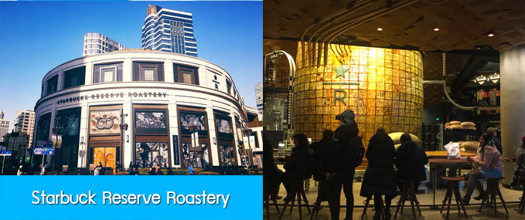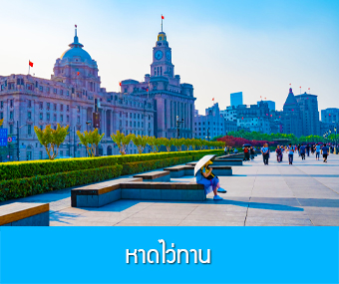

หลังอาหารนำท่านเที่ยวชม ร้านกาแฟ สตาร์บัค ที่ใหญ่ที่สุดในโลก Starbuck Reserve Roastary ตั้งอยู่ที่ใจกลางมหานครเซี่ยงไฮ้ เปิดให้บริการในเดือนธันวาคม ปี 2017 เป็นอาคาร 2 ชั้นขนาดใหญ่ พื้นที่ 2,700 ตารางเมตร นอกจากจะให้บริการกาแฟเกรดคัดสรร หลากหลายเกรด ที่นี่ยังเป็นโรงเบเกอรี่ขนาดใหญ่แบบกึ่งเปิดที่สามารถให้นักดื่มกาแฟสามารถมองเห็น ขบวนการผลิตขนมปังแบบสด ๆ กันเลย ให้ท่านได้เดินชมและเลือกถ่ายภาพในมุมต่าง ๆ ทั้งภายในและนอกอาคารอย่างจุใจ....

นำท่านเที่ยวชม หาดไว่ทาน 外滩 หรือที่คนไทยเรียกกันว่า หาดเจ้าพ่อเซี่ยงไฮ้ ที่เป็นถนนสายสัญลักษณ์ที่โดดเด่นริมแม่น้ำหวงผู่เจียง ด้วยอาคารเก่าแก่อายุร้อยปี ที่เป็นสถาปัตยกรรมแบบตะวันตก ย่านนี้เป็นเขตเช่าของชาวตะวันในยุคปลายราชวงศ์ชิง อาคารเก่าแก่บริเวณนี้ถูกอนุรักษ์เป็นอย่างดี และกลายเป็นสัญลักษณ์ที่มีเสน่ห์ที่สุดของมหานครแห่งนี้.....

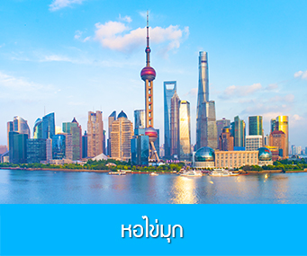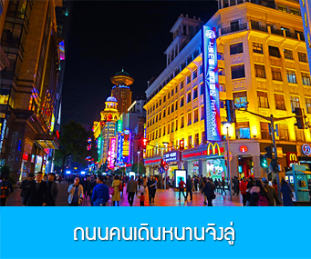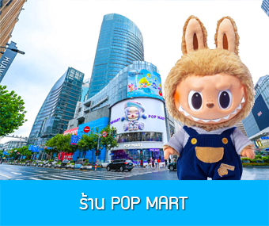

นำท่านถ่ายรูปคู่กับ หอไข่มุก 东方明珠塔 แลนด์มาร์คยุคใหม่ของมหานครเซี่ยงไฮ้ (ถ่ายรูปด้านนอกหอไข่มุก) หอนี้เป็นสถานีส่งสัญญาณโทรทัศน์และวิทยุ ด้วยความสูง 468 เมตร หอคอยนี้เคยครองตำแหน่ง

อาคารที่สูงที่สุดในแดนมังกร แต่ปัจจุบันมีตึกสูงในนครเซี่ยงไฮ้มาแทนที่ ตาหอคอยนี้ยังคงเป็นหอคอยที่โดดเด่นอย่างมีเอกลักษณ์ของมหานครแห่งนี้.......
จากนั้นนำท่านเดินทางสู่ ย่านช้อปปิ้งที่ใหญ่และคึกคักที่สุดของมหานครเซี่ยวไฮ้ ถนนคนเดินหนานจิงลู่
南京路步行街 ให้ท่านเพลิดเพลินกับการเดินเที่ยว ชม และ ช้อปปิ้ง ชิมอาหารหรือของทานเล่นอย่างจุใจ ในย่านถนนคนเดินนี้ นอกจากร้านค้าสินค้าแบรนด์เนมจากต่างประเทศแล้ว สินค้าแฟชั่น และสินค้าแบรนด์จีนก็มีให้เลือกอย่างมากมาย ร้านอาหารและเครื่องดื่มก็มีให้เลือกนั่งเลือกชิมมากมาย.. หรือ ตามล่าหา ลาบูบู้ที่ร้าน POP MART ที่ใหญ่ที่สุดในเมืองเซี่ยงไฮ้
เย็น รับประทานอาหารค่ำ ณ ภัตตาคาร (3)
ไกด์ท้องถิ่นนำเสนอโปรแกรมทัวร์เสริมแพ็คเก็จล่องเรือชมแสงสียามค่ำสองฝั่งแม่น้ำหวงผูเจียง หนึ่งในไนท์วิวที่สวยที่สุดในประเทศจีนจีน............อัตราค่าบริการสำหรับโปรแกรมเสริม ท่านละ 220 หยวนหรือ 1,100 บาท ใช้เวลา ประมาณ 1 ชั่วโมง ค่าบริการรวม ค่าตั๋วเรือ ค่ารถบัสรับ และค่านำเที่ยวของไกด์ท้องถิ่น
พักที่ โรงแรม Tongpai Hotel or Fangyi Hotel 4* หรือเทียบเท่าในเมืองเซี่ยงไฮ้

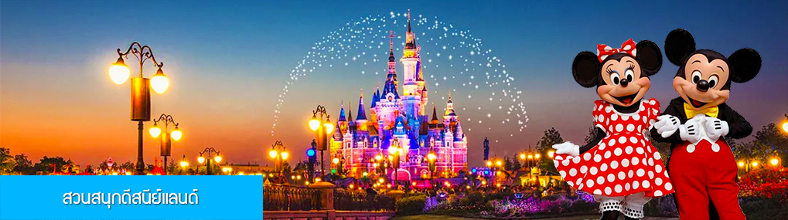

วันที่สาม เที่ยวเต็มวัน ณ สวนสนุกเซี่ยงไฮ้ดิสนีย์แลนด์
เช้า รับประทานอาหารเช้า ณ ห้องอาหารของโรงแรม (4)
หลังอาหารนำท่านสู่ สวนสนุกเซี่ยงไฮ้ดิสนีย์แลนด์ (รวมค่าบัตรเข้าสวนสนุก พร้อมค่ารถบัสรับ ส่ง) ดิสนีย์แลนด์เซี่ยงไฮ้จะมีเพิ่มตัวละครในนิทานเรื่องใหม่ ที่ถูกออกแบบมาสำหรับดิสนีย์แลนด์เซี่ยงไฮ้เฉพาะ พร้อมเครื่องเล่นดึงดูดนักท่องเที่ยวมากมาย อาทิ ทูมอร์โรว์แลนด์ อ่าวขุมสมบัติ ดินแดนแฟนตาซีสวนแห่งจินตนาการ ภายในสวนสนุกแบ่งพื้นที่เป็น ดิสนีย์ทาวน์ ที่ประกอบด้วยแหล่งช้อปปิ้ง ร้านอาหาร และสวนโมเสกที่เล่าเรื่องราวเกียวกับ นักษัตร์ จากตัวละครของดิสนีย์ และปราสาทเจ้าหญิง ซึ่งเป็นสัญลักษณ์ของดิสนีย์ แลนด์
กลางวัน อิสระอาหารมื้อกลางวัน เพื่อความสะดวกในการเล่นเครื่องเล่นอย่างเต็มที่

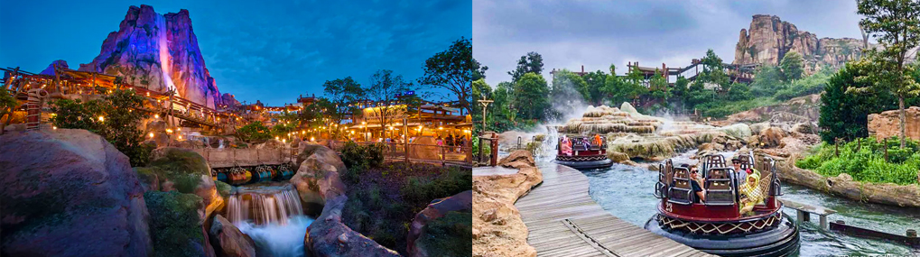
สวนสนุกเซี่ยงไฮ้ดิสนีย์แลนด์ ประกอบด้วย 6 ธีมปาร์ค และ 1 ฟรีโซน
DISNEY TOWN เป็นโซนก่อนเข้าสวนสนุก โซนนี้ไม่ต้องเสียค่าเข้าชม ประกอบด้วยร้านอาหาร และร้านจำหน่ายสินค้าที่ระลึก และมีสวน LEGO LAND ตั้งอยู่ด้วย
MICKEY AVENUE โซนร้านอาหรและร้านค้าของที่ระลึก และมีพื้นที่ฉายหนังการ์ตูนสั้นของมิกกี้เม้าส์ โซนนี้เหมาะแก่การนั่งพักผ่อนภสยในสวนสนุก
ADVENTURE ISLE เป็นดินแดนแห่งการผจญภัย ที่ตื่นตาตื่นใจกับบรรยากาศลึกลับในหุบเขายุคดึกดำบรรพ์ CASMP DISCOVERY พร้อมเชิญชวนให้เดินสำรวจดินแดนที่แฝงด้วยปริศนาและความลึกลับ ลงเรือสู่ ROARING RAPIDS อุโมงค์ปริศนาในช่องเขา ที่เป็นเครื่องเล่นแนว 4D
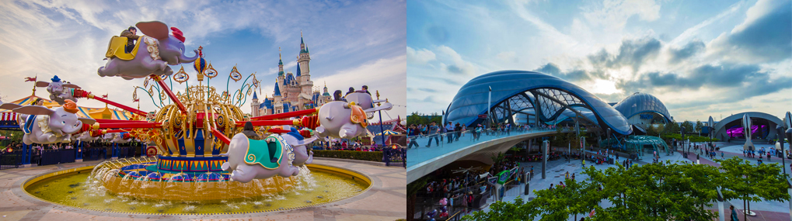
TOMORROW LAND อีกหนึ่งไฮไลท์ของสวนสนุกดิสนีย์แลนด์ ที่สร้างโลกแห่งอนาคตในจินตนาการ พร้อมออกแบบเครื่องเล่นสุดล้ำให้ตรงคอนเซ็ป สนุกกับรถไฟเหาะรูปทรงจักรยานยนต์ไฮเทค หนึ่งในสุดยอดรถไฟเหาะตีลังกาในเซี่ยงไฮ้ดิสนีย์แลนด์
GARDEN OF IMAGINATION สวนพฤกษาที่เน้นจุดแด่นของวัฒนธรรมจีน อยู่ไม่ไกลจากปราสาทเทพนิยาย wondering moon teahouse มีสวนที่เลือกตัวละครสัตว์ของดิสนีย์ ดัดแปลงเป็น 12 นักษัตร์ตามแบบ ปฎิทินจีน มี 2 เครื่องเล่นเบา ๆ สำหรับเด็กและผู้ใหญ่ FANTASIA CAROUSEL และ DUMBO THE FLUING ELEPHENT

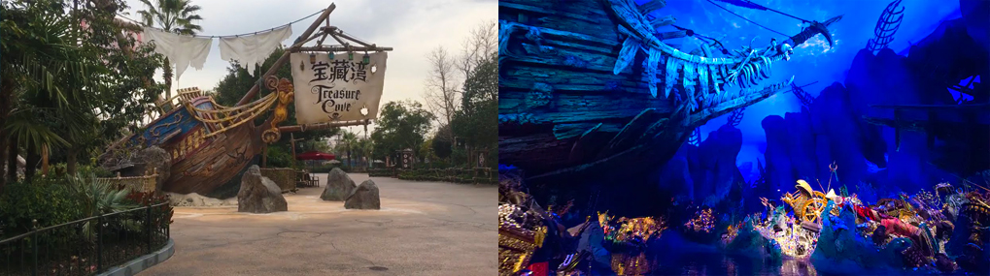
TREASURE CAVE เป็นธีมเรือโจรสลัด ออกแบบฉากจากภาพยนตร์เรื่อง THE PIRATE OF THE CARRIBEAN ให้กลายป็นเครื่องเล่น และการแสดงที่สุดตราการตา ที่หาชมได้เฉพาะที่ดิสนีย์แลนด์เซี่ยงไฮ้เท่านั้น จำลองฉากต่าง ๆ จากริมทะเล มีเครื่องเล่นไฮไลท์คือ PIRATE OF THE CARRIBEAN – BATTLE FOR THE SUNKEN TREASURE เป็นเครื่องเล่นแนว 4D ที่จะพาเรานั่งเรือไปผจญภัย ไปกับการต่อสู้ของเรือ BLACK PEARL กับ FLYING DUTCHMAN
FANTASY เพลิดเพลินกับเมืองเทพนิยาย โซนที่ตั้งของปราสาทดิสนีย์ ที่มีชื่อว่า ENCHANTED STORYBOOK CASTLE
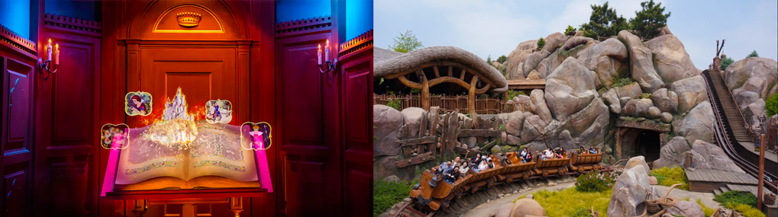
ท่านจะได้พบกับโชว์อันยิ่งใหญ่ตระการตาและตัวการ์ตูนที่ท่านชื่นชอบ อาทิเช่น สโนว์ไวท์ เจ้าหญิงนิทรา มิกกี้เม้าส์ หมูพลู และเพื่อ ๆ การ์ตูนอันเป้นที่ไฝ่ฝันของทุกคน ยังมีโซนกิจกรรม อย่างเช่น ONCE UPON A TIME ADVENTURE เป็นการผจญภัยในปราสาทดิสนีย์ พบเรื่องราวของสโนว์ไวท์ ผ่านจอภาพสามมิติ หรือ ALLCE IN WONDERLAND MAZE เป็นทางเดินผ่านเขาวงกตเพื่อเข้าไปเจอกับตัวละครจากเรื่อง ALLCE IN WONDERLAND MAZE เครื่องเล่นไฮไลท์ของโซนนี้คือ
SEVEN DWARFS MINE TRAIN นั่งรถไฟเข้าเหมือแร่พร้อมกับคนแคระทั้ง 7 ที่ทั่งสนุกและหวาดเสียว
ค่ำ อิสระอาหารมื้อเย็น เพื่อความสะดวกในการเล่นเครื่องเล่นอย่างเต็มที่
พักที่ โรงแรม Tongpai Hotel or Fangyi Hotel 4* หรือเทียบเท่าในเมืองเซี่ยงไฮ้

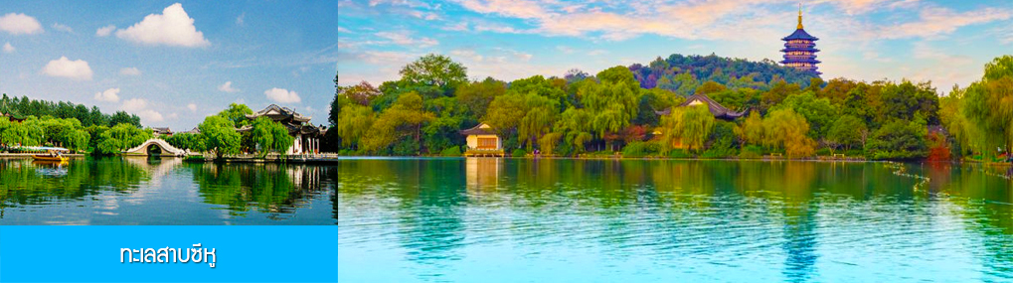

วันที่สี่ นครเซี่ยงไฮ้ –เมืองหังโจว-เดินชมทะเลสาบซีหู-ย่านเหอฝางเจีย- ไกด์นำเสนอโปรแกรมเสริม
เช้า รับประทานอาหารเช้า ณ ห้องอาหารของโรงแรม (5)
หลังอาหารนำคณะเดินทางโดยรถบัสสู่ เมืองหังโจว 杭州市 (ระยะทาง 168 กม. ใช้เวลาเดินทางราว 2 ชั่วโมงเศษ)........
กลางวัน รับประทานอาหารกลางวัน ณ ภัตตาคาร (6)
หลังอาหารนำท่านเดินไปตามระเบียงชมวิว ชมความงามของ ทะเลสาบซีหู 西湖 แหล่งท่องเที่ยวระดับ 5A ที่ได้รับการขึ้นทะเบียนเป็นมรดกโลกทางวัฒนธรรมจาก UNESCO (ค่าทัวร์ไม่รวมค่าล่องเรือในทะเลสาบซีหู ท่านที่ต้องการล่องเรือสามารถสอบถามรายละเอียดกับไกด์ท้องถิ่น หรือหัวหน้าทัวร์ได้)

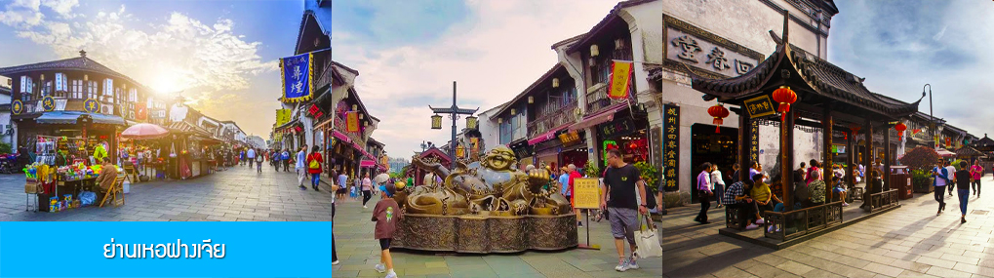

จากนั้นนำท่านเที่ยวชม ย่านเหอฝางเจีย 河坊街 ถนนคนเดินเก่าแก่ที่มีเอกลักษณ์และขึ้นชื่อของเมืองหังโจวเป็นย่านการค้าที่คึกคักที่สุดและเป็นศูนย์กลางของเมืองหังโจวตั้งแต่สมัยโบราณ ในอดีตที่นี่มีห้างค้าส่งขนาดใหญ่อยู่ห้าร้าน ได้แก่ห้างขายกรรไกร ห้างขายพัด ห้างขายแป้ง ห้างขายยาเส้น และห้างขายเส้นด้าย ซึ่งห้างทั้งห้าดังกล่าวเป็นแหล่งค้าส่งขึ้นชื่อเก่าแก่ของเมืองหังโจว ปัจจุบันที่นี่ได้กลายเป็นถนนคนเดินและแหล่งท่องเที่ยวชื่อดัง มีสิ่งปลูกสร้างโบราณอายุหลายร้อยปี และที่นี่ยังเป็นนแหล่งรวมร้านขายของที่ระลึกและร้านอาหาร และ Street Food นักท่องเที่ยวที่มาเที่ยวที่นี่ จะได้ทั้ง เที่ยวชม ถ่ายภาพ และ ชิมลิ้มรสขนมและอาหารพื้นเมืองอย่างเพลิดเพลิน....
เย็น รับประทานอาหารค่ำ ณ ภัตตาคาร (7)

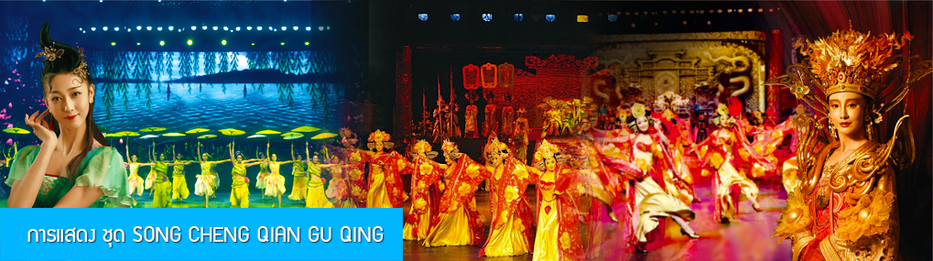

ไกด์ท้องถิ่นนำเสนอโปรแกรมทัวร์เสริมบัตรชมการแสดงชุด ตำนานรักเมืองซ่ง 宋城千古情 การแสดงภายในโรงละครที่ดีที่สุด และได้รับรางวัลมากที่สุดของประเทศจีนจีน............อัตราค่าบริการสำหรับโปรแกรมเสริม ท่านละ 380 หยวนหรือ 1,900 บาท ใช้เวลาประมาณ 90 นาที ค่าบริการรวม ค่าตั๋วชมการแสดง ค่ารถบัสรับ และค่านำเที่ยวของไกด์ท้องถิ่น
พักที่ โรงแรม ANXIANG RUILAIKE HOTEL 4* หรือเทียบเท่าในเมืองหังโจว

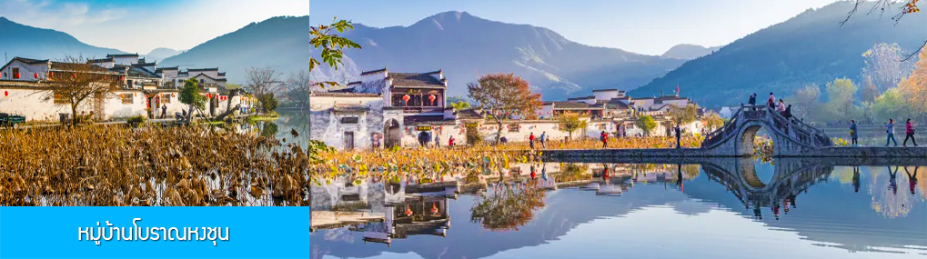

วันที่ห้า เมืองหังโจว-หมู่บ้านโบราณหงชุน-เมืองหวงซาน-ถนนโบราณถุนซี
เช้า รับประทานอาหารเช้า ณ ห้องอาหารของโรงแรม (8)
จากนั้นนำท่านเดินทางสู่ หมู่บ้านโบราณหงชุน (ระยะทาง 270 กม. ใช้เวลาเดินทางราว 3 ชั่วโมง)
กลางวัน รับประทานอาหารกลางวัน ณ ภัตตาคาร (9)
หลังอาหารนำท่านนำท่านเที่ยวชม หมู่บ้านโบราณหงชุน 宏村 หมู่บ้านโบราณขึ้นชื่ออายุกว่า 800 ปีที่ได้รับการขึ้นทะเบียนจาก UNESCO ชมบ้านเรือนโบราณกว่า 140 หลัง ที่สร้างขึ้นในยุคราชวงศ์หมิงและราชวงศ์ชิง ที่ยังอยู่ในสภาพที่สมบูรณ์ นำท่านเที่ยวชม และเช็คอิน ณ จุดเช็คอินต่าง ๆ ภายในหมู่บ้าน อาทิ บึงน้ำพระจันทร์ ทะเลสาบหนานหู โรงเรียนหนานหู หอบรรพบุรุษ คลองน้ำหงชุน ต้นไม้โบราณ ฯลฯ

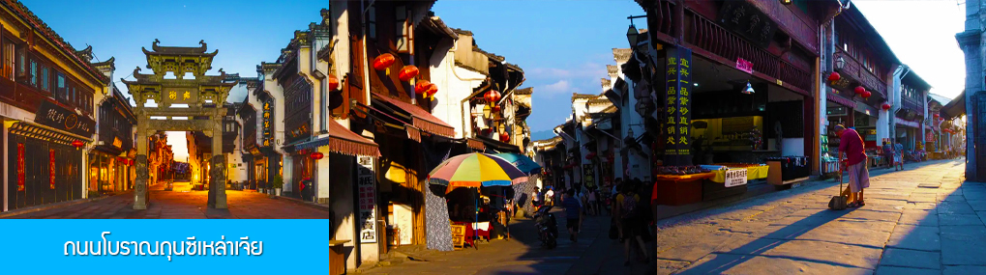

จากนั้นนำท่านเที่ยวชม ถนนโบราณถุนซีเหล่าเจีย 屯溪老街 ถนนที่เป็นย่านการค้าโบราณในยุคราชวงศ์ซ่งอายุกว่า พันปี ถนนมีความยาวราว 980 เมตร สองฝั่งถนนมีอาคารบ้านเรือนโบราณสไตล์หุยโจว ยุคปลายราชวงศ์หมิงและราวงศ์ชิงที่ถูกอนรักษ์ไว้เป็นอย่างดี ปัจจุบันยังมีห้างร้านโบราณ อาทิ ร้านขายโบราณวัตถุ ร้านขายหยก ร้านขายภาพเขียนและอักษรพู่กันโบราณ ร้านอาหารพื้นเมือง ร้านขายของที่ระลึก ฯลฯ นอกจากร้านค้าและอาคารบ้านเรือนโบราณที่นี่ยังเป็นแหล่งรวมของนักท่องเที่ยวที่มาชิมอาหารพื้นเมือง เดินช้อปปิ้ง และถ่ายภาพ เช็คอิน

เย็น รับประทานอาหารค่ำ ณ ภัตตาคาร (10)
พักที่ PAIJING HOLIDAY HOTEL โรงแรมระดับ 4 ดาวท้องถิ่น หรือเทียบเท่า เมืองหวงซาน
วันที่หก เมืองหวงซาน-อิสระพักผ่อนตามอัธยาศัย-ไกด์นำเสนอโปรแกรมเสริม แพคเก็จเที่ยวภูเขาหวง
ซาน-อิสระช้อปปิ้งย่านการค้าหลี่หยาง-เดินทางกลับกรุงเทพฯ
เช้า รับประทานอาหารเช้า ณ ห้องอาหารของโรงแรม (11)
หลังอาหารให้ท่านอิสระพักผ่อนตามอัธยาศัยในโรงแรม ........
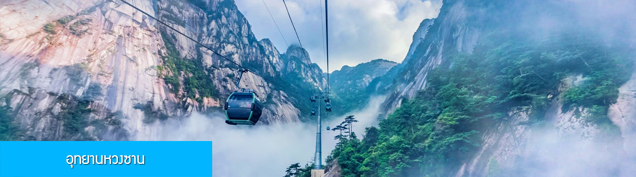

หรือท่านสามารถเลือกซื้อโปรแกรมเสริม เที่ยวชมอุทยานหวงซานแบบครึ่งวันพร้อมอาหารกลางวัน โดยมีอัตราค่าบริการท่านละ 650 หยวนหรือเท่ากับเงินไทย 3,250 บาท อัตราค่าบริการรวมค่ารถรับส่งไปยังอุทยาน ค่ากระเช้าขึ้น/ลงเขาหวงซาน ค่าอาหารกลางวัน มูลค่า 50 หยวน ค่านำเที่ยวอุทยานของไกด์ท้องถิ่น โดยใช้เวลาเที่ยวชมอุทยานประมาณ 6 ชั่วโมง(รวมเวลานั่งรถเข้า ออกอุทยานและทานอาหารมื้อกลางวัน) ( ในกรณีที่สภาพอากาศไม่เอื้อต่อการเที่ยวชม เช่น มีฝนตก หรือมีหมอกหนาจนบดบังทัศนวิสัย ทางทัวร์จะไม่แนะนำให้ท่านเลือกซื้อโปรแกรมท่องเที่ยวภูเขาหวงซาน)

เที่ยง อิสระอาหารมื้อกลางวัน ( ท่านสามารถเลือกชิมอาหารพื้นเมืองในระแวกโรงแรมได้ตามอัธยาศัย )

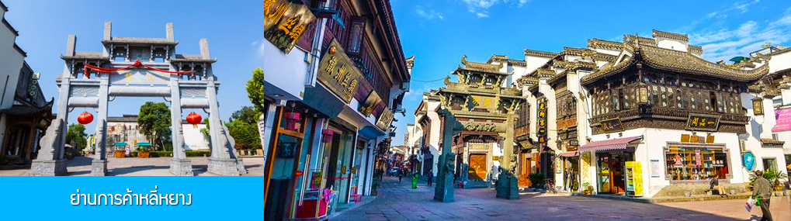

นำท่านสู่ ย่านการค้าหลี่หยาง 黎阳印象商圈 ย่านการค้าเก่าแก่ที่คึกคักอีกแห่งหนึ่งในเมืองถุนซี ที่นี่นอกจากรายล้อมด้วยสิ่งปลูกสร้างและบ้านเรือนโบราณสไตล์หุยโจวที่โดดเด่นด้วยเอกลักษณ์ ยังได้ชื่อว่าเป็นย่านการค้าและแหล่งรวม สตรีทฟู้ดขึ้นชื่อของเมืองถุนซี.......... ให้ท่านเพลิดเพลินกับการเดินชมร้านค้า บ้านเรือนโบราณ และเลือกซื้อสินค้าพื้นเมือง และเลือกชิมสินค้าพื้นเมืองตามอัธยาศัย.....
เมื่อสมควรแก่เวลา นำท่านเดินทางสู่สนามบิน เพื่อทำการเช็คอินและโหลดสัมภาระก่อนบิน
20.10 น. ออกเดินทางกลับสู่กรุงเทพฯ โดยสายการบิน THAI LION AIR เที่ยวบินที่ SL8107
(ไม่มีบริการเสิร์ฟอาหารและเครื่องดื่มระหว่างเที่ยวบินแต่มีบริการจำหน่ายอาหารและเครื่องดื่มระหว่าง เที่ยวบิน)
23.30 น. เดินทางถึง ท่าอากาศยานดอนเมือง กรุงเทพฯ โดยสวัสดิภาพ………

******************************************************************************

กำหนดวันเดินทาง
วันเดินทาง | ราคาผู้ใหญ่หรือเด็กใช้เตียง | พักเดี่ยวจ่ายเพิ่ม ท่านละ
เดือน ตุลาคม 69
10 - 15 ตุลาคม 69 | 24,900.- | 4,500
15 - 20 ตุลาคม 69 | 24,900.- | 4,500
20 - 25 ตุลาคม 69 | 24,900.- | 4,500
25 - 30 ตุลาคม 69 | 24,900.- | 4,500
30 ต.ค. - 4 พ.ย. 69 | 23,900.- | 4,500
เดือน พฤศจิกายน 69
4 -9 พฤศจิกายน 69 | 23,900.- | 4,500
9 -14 พฤศจิกายน 69 | 23,900.- | 4,500
14 -19 พฤศจิกายน 69 | 23,900.- | 4,500
19 -24 พฤศจิกายน 69 | 23,900.- | 4,500
24 -29 พฤศจิกายน 69 | 23,900.- | 4,500
29 พ.ย. - 4 ธ.ค. 69 | 23,900.- | 4,500
เดือน ธันวาคม 69
4 -9 ธันวาคม 69 | 24,900.- | 4,500
9 -14 ธันวาคม 69 | 23,900.- | 4,500
14 -19 ธันวาคม 69 | 23,900.- | 4,500
19 -24 ธันวาคม 69 | 23,900.- | 4,500
24 -29 ธันวาคม 69 | 23,900.- | 4,500
29 ธ.ค. 69 - 3 ม.ค. 70 *ปีใหม่* | 27,900.- | 4,500

